Memorial Descritivo

Geração Distribuída

“Esse material tem por finalidade auxiliar a confecção do Memorial Descritivo.”

Cliente:

Cidade - CE

Responsável técnico:

Sumário
1 – Introdução 3
2 – Base técnica 3
3 – Responsabilidade técnica 3
4 – Dados da unidade consumidora 3
5 – Equipamentos utilizados 4
6 – Padrão de entrada de energia 4
7 – Sinalização de advertência 4

1 – Introdução

Neste memorial descritivo apresentam-se os aspectos técnicos e legais de um sistema de geração de energia através de fonte INFORMAR A FONTE, a ser instalada em uma unidade consumidora conectada à rede da Enel Distribuição Ceará, na cidade de INFORMAR CIDADE - CE. Nos itens a seguir serão abordadas as características gerais do local da instalação, as características técnicas específicas do projeto.

2 – Base técnica

Para elaboração do projeto apresentado neste memorial tomou-se como base as seguintes normas:

INCLUIR AS NORMAS E DOCUMENTOS UTILIZADOS COMO BASE.

3 – Responsabilidade técnica

- Responsável Técnico:

- ART:

4 – Dados da unidade consumidora

- Titular:

- Nº. da UC:

- Endereço:

- Bairro:

- CEP:

- Cidade:

- Coordenadas geográficas:

- Potência disponibilizada à UC ou demanda contratada:

Apresenta-se abaixo na figura 1 a localização da respectiva unidade consumidora, onde será instalado o sistema de geração: (INCLUIR A IMAGEM DE LOCALIZAÇÃO CONFORME EXEMPLO ABAIXO)

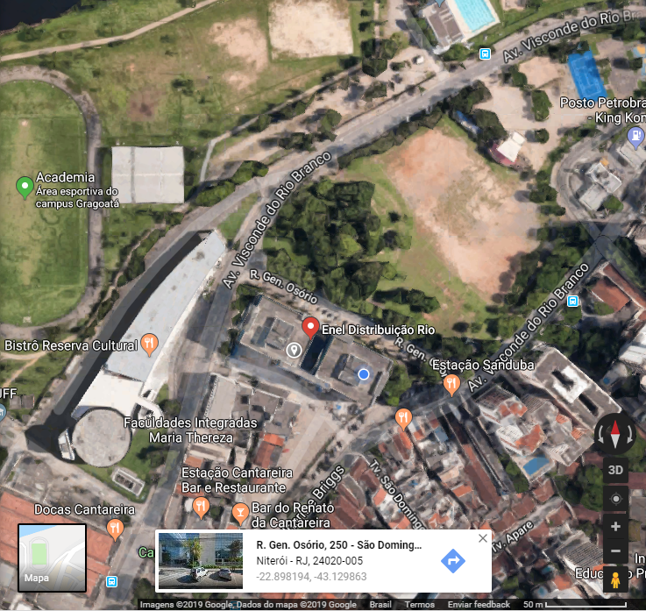

Figura 1 – Localização da UC onde será instalado a GD

5 – Equipamentos utilizados

NESTE ITEM DEVEM SER DESCRITAS AS INFORMAÇÕES DOS EQUIPAMENTOS UTILIZADOS, DEPENDENDO DO TIPO DE GERAÇÃO. Ex.: QUANTIDADE, POTÊNCIA, FABRICANTE E MODELO DE MÓDULOS E INVERSORES, DE GERADORES E TURBINAS, ETC.

6 – Padrão de entrada de energia

O Padrão de entrada de energia elétrica instalado na unidade consumidora possui um disjuntor de INFORMAR CAPACIDADE DO DISJUNTOR. O tipo de conexão do cliente é INFORMAR O TIPO DE CONEXÃO, atendido pela tensão INFORMAR A TENSÃO DE ATENDIMENTO.

7 – Sinalização de advertência

Será instalada uma placa de advertência conforme especificação da norma da concessionária ENEL Conexão de Acessante a Rede de Distribuição com Sistema de Compensação de Energia – Geração Distribuída ETA-020 com os seguintes dizeres: “CUIDADO – RISCO DE CHOQUE ELÉTRICO – GERAÇÃO PRÓPRIA”. A placa de advertência deverá ser confeccionada em PVC com espessura mínima de 1 mm e conforme modelo apresentado na figura abaixo:

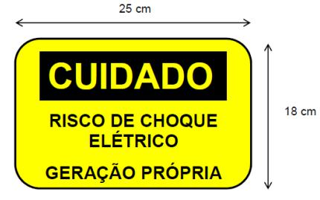

Figura 2 – Placa de advertência de geração própria

